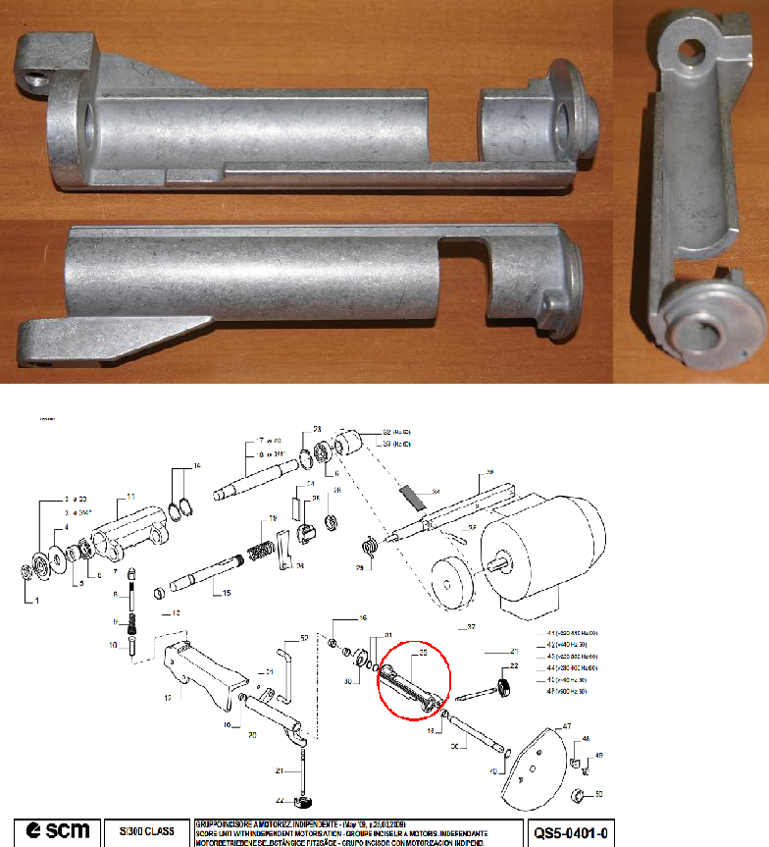

Код из 1С | Артикул | Наименование/ Бренд/  Поставщик | Габариты  Д*Ш*В,  мм | Масса,  гр | Материал | Место установки/Назначение
F0024901 | 0546636315G | Эксцентриковый вал | 200х55х45 | 110 | Алюминий | Форматно-раскроечный станок  SI 300 Class
 |  | SCM

